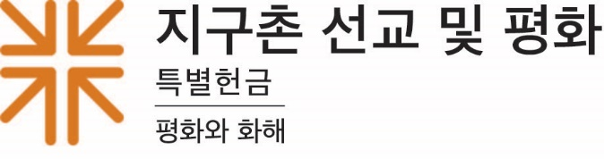

선교 활동 보고

"내가 사망의 음침한 골짜기로 다닐지라도 해를 두려워하지 않을 것은 주께서 나와 함께 하심이라 주의 지팡이와 막대기가 나를 안위하시나이다"(시편 23:4 개역개정)
주께서 나와 함께 하신다

"하나님, 당신이 저와 함께 계십니다." 얼마나 강렬한 신앙 고백입니까! 저와 함께 외쳐 보십시요: "주님께서 저와 함께하십니다." 다시 한번 해보십시오: "주님께서 저와 함께하십니다."
어떤 느낌을 받으십니까? 안전하게 느끼십니까? 평안을 느끼실 수 있는지요? 여러분의 삶에서 하나님 성령이 주시는 "복된 확신"을 느끼십니까?
시편 기자는 우리가 "어두운 골짜기"를 지날 때에도 두려움이 없다고 합니다. 우리 중 많은 사람이 암송하며 자란 킹제임스 성경은 "사망의 음침한 골짜기"라고 말합니다.
어두움은 우리 삶의 불확실성을 나타냅니다. 홍수, 토네이도, 허리케인, 지진 등 기후 변화가 가져오는 불확실성도 여기에 속하겠지요. 전쟁, 총기 폭력, 인신 매매, 국가 간 긴장 상태 등이 낳는 공격적인 불확실성. 고용 불안, 인플레이션, 질병, 팬데믹이 가져오는 불확실성. 그렇습니다. 죽음의 그림자는 항상 우리 주위에 있습니다.
그렇습니다. 주님 안에서 우리는 담대하게 선포할 수 있습니다. "당신께서 저희와 함께하십니다 당신의 지팡이는 저희를 불확실성이라는 적으로부터 보호합니다. 당신의 막대기는 당신의 이름으로 저희를 바른 길로 인도하십니다. 저는 두렵지 않습니다." 이렇게 함으로써, 우리는 하나님 임재의 평화를 선포합니다. 삶의 불확실한 상황 속에서도 평화를 누리는 것입니다.
신앙 공동체로서 우리는 '지구촌 선교 평화 특별헌금'을 걷습니다. 이를 통해 우리는 이 불확실한 시기에도 그리스도의 평화가 우리 공동체와 세계로 뻗어가게 합니다. 우리가 걷은 헌금의 25%는 바로 여기 우리 교회에 남아 평화와 화해의 사역에 쓰입니다.(교회에서 헌금을 어떻게 사용할지 나누어 보세요) 다른 25%는 중간 공의회의 평화 증진 사역을 지원하며, 나머지 50%는 장로교 선교국이 전세계에서 평화증진과 선교 사역을 하는 데 사용됩니다.
우리는 이번 세계 성만찬 주일에 성만찬을 할 것입니다. 누가복음에 따르면 예수님께서 엠마오로 가던 첫 번째 부활절에 생면부지의 두 제자를 만났습니다. 제자들이 함께 식사를 하자고 초대하자 예수님은 떡을 떼어 축사하셨습니다. 그러자 제자들의 눈이 뜨이고 마음이 이상하게도 따뜻해졌습니다. 그들은 부활하신 주님과 구세주의 "진짜 임재" 안에 있었습니다.
이 아침 우리가 성찬을 나눌 때, 우리의 눈이 뜨이고 가슴이 따뜻해지고 부활하신 주님의 임재를 느끼기를 소망합니다. 그렇습니다. 주님 안에서 우리는 담대하게 선포할 수 있습니다. "당신께서 저희와 함께하십니다

기도합시다.
"내가 사망의 음침한 골짜기로 다닐지라도 해를 두려워하지 않을 것은 주께서 나와 함께 하심이라 주의 지팡이와 막대기가 나를 안위하시나이다"(시편 23:4 개역개정) 아멘.

